ПРОГРАММА ЭКЗАМЕНОВ НА 4 Гып.
СИНИЙ ПОЯС.

Теория: Аттестуемый должен продемонстрировать следующие знания.
Основатель. Дату рождения и историю развития Таэквон-до ИТФ.
Должен знать и выполнять правила этикета и обязанности занимающихся
принятые в школе Таэквон-до. Значение термина Таэквон-до. Счет. Униформа в Таэквон-до. Ведение дневника тренировок. Гигиена спортсмена. Распорядок дня. Значение цвета поясов. Правила соревнований.

1.СТОЙКИ.

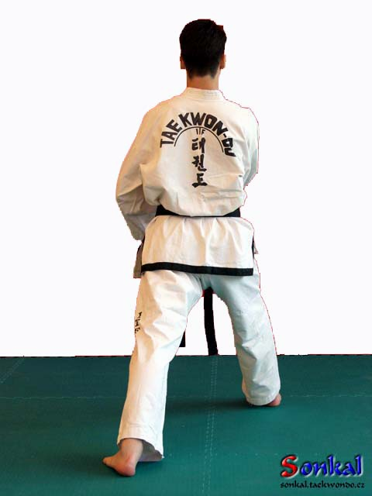

Начуо соги.

2.БЛОКИ.

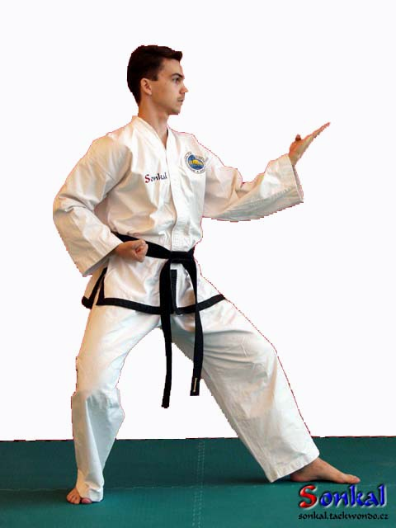
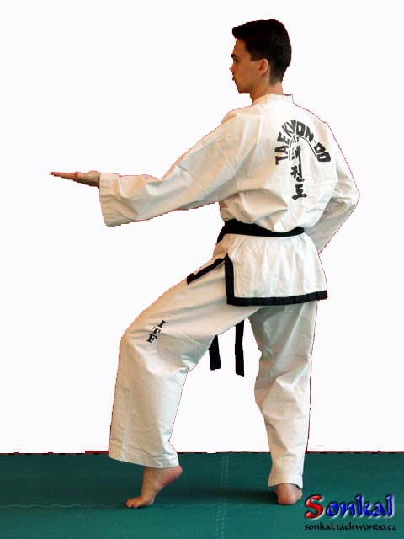
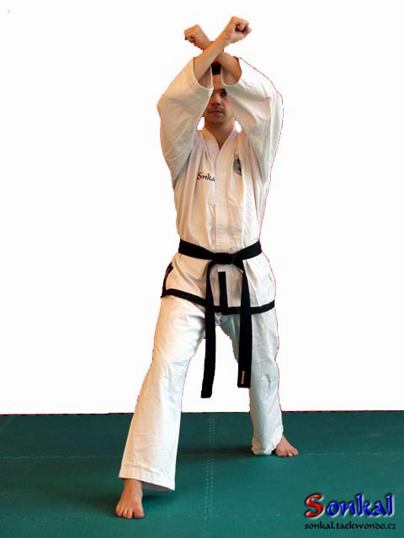

1. Ньюнча со сонкаль дунг 2.Твитпаль со сонпадак оллио 3. Коннун со кеча чумок
паккуро макки макки. чуке макки

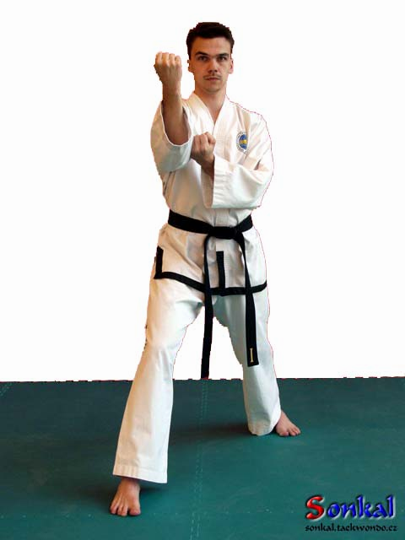
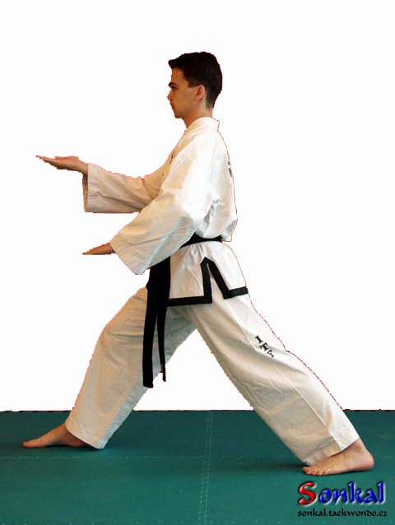
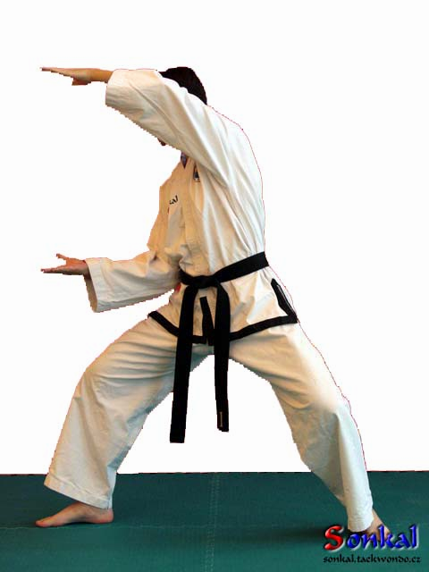

4. Коннун со ду пальмок 5. Коннун со сонпадак 6. Годжун со дигутчжа
нопундэ макки нулло макки макки.

3.УДАРЫ РУКАМИ.

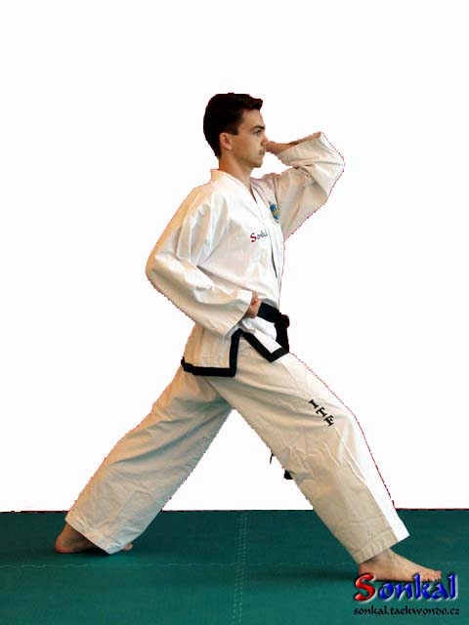
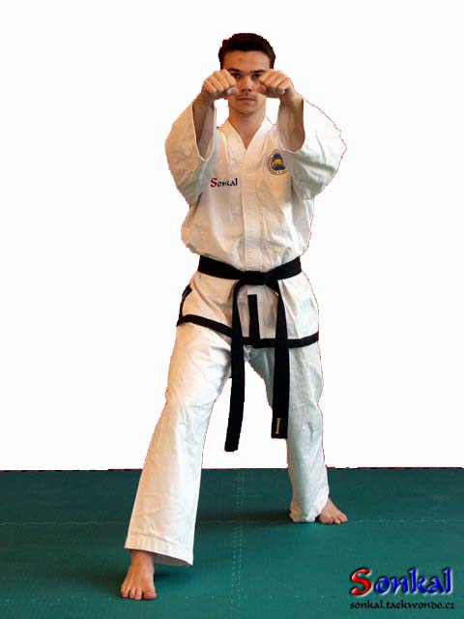
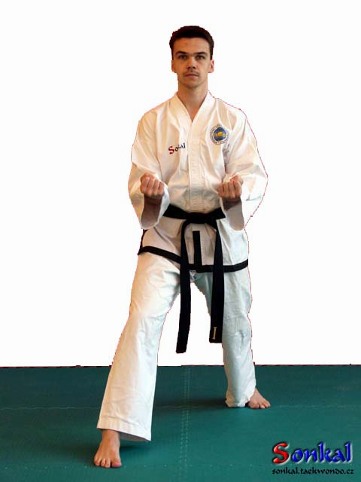

- Коннун со ви палькуп териги. 2. Коннун со санг чумок 3. Коннун со санг чумок
сево чируги дичжибо чируги

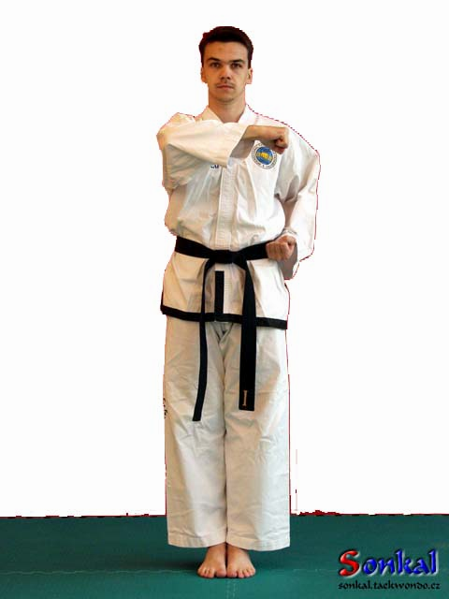

4. Моа со кекча чируги

4.ТЕХНИКА НОГ.

1. Ап чаги.
2. Нерио чаги.(пакуро, ануро)
3. Йоп чаги.
4. Доллео чаги. + 360 град. Дидимье, юй.
5. Горо чаги.
6.Тимье ап чаги.
7. Тимье йоп чаги.
8. Тимье доллео чаги.
9. Горо чаги
10. Сэво чаги.
10. Пандэ горо чаги.
11. Пандэ доллео чаги.
12. Йоп чаги юй.
13. Тимье тидоро нерио чаги.
14. Тимье тидоро йоп чаги
16. Битуро чаги.
17. Двит чаги
15. Удары ногами изменяя направление.
19. Удары ногами, двойки.
Удары ногами на месте, они же с разворотом.

5.ТУЛЬ.

ДЖУНГ-ГУН

32 движения
Туль назван в честь известного патриота Ан Зунг-Гуна, убившего первого японского генера ла, правителя Кореи Хиро Буши Ито, способствовавшего захвату Кореи Японией. Включение в туль 32 двигательных действий символизирует возраст Ахн Зунг-Гуна во время его казни в тюрьме (1910 г.).
Знать рисунок ТЭ ГЕ

6. СПАРРИНГ НА ТРИ ШАГА (самбо матсоги).

6 шт.

7. СПАРРИНГ НА ДВА ШАГА (Ибо матсоги).

7 шт. + свои варианты спарринга.

8.СПАРРИНГ НА ОДИН ШАГ (Илбо матсоги)

5 шт.

9. СПАРРИНГ.

6 раундов по 3 минуты.

10. ТЕХНИКА САМООБОРОНЫ.

Самостраховка. Способы падения.
Освобождение от захвата за руку.
Защита от захвата за волосы, воротник.
Защита от удара рукой с броском через бедро.
Бросок через бедро.
Бросок через плечо\подножка.
Освобождение от захвата за корпус спереди, сзади.
Защита от тычка ножом\палкой.
Защита от ударов ножом\палкой сверху.

11. ДОРОЖКИ.

- В скольжении – два доллео чаги каундэ, нопундэ, йоп чаги тоже.
- спиной вперед – йоп чаги, доллео чаги (горо чаги)
- два тимье тидоро йоп чаги.
- йоп чаги – 360 гр.
- доллео чаги – 360 гр.
- пандэ доллео чаги – 180, 360 гр.

12.РАЗБИВАНИЕ (Кекпа).

До 12 лет запрещено силовое разбивание любыми ударами.

- Апча пусиги доска на уровне вытянутой руки вверх.
- Доллео чаги доска на уровне макушки.
- Номо йоп чаги – 3-4 человека.
- Кирпичь сонкаль (с 18 лет).
- Тимье тидоро йоп чаги 180 гр. Доска на уровне подбородка.
- Нерио чаги тимье доска на уровне макушки.
- Тимье панде доллео чаги.

13.СВЯЗКИ УДАРОВ.

Руки, ноги.

14. ОФП.

1. Продольный \ поперечный шпагат, мостик из положения стоя с переворотом в стойку.
2. Отжимание 80 раз.
3. Подъем корпуса из положения лежа 150 за 3 минуты.
4. Подтягивание на перекладине 17 раз.
5. Поднятие ног к перекладине из положения вис на перекладине 17 раз.
6. Прыжки через скакалку (девочки) 250 раз за 1,5 минуты.
7. Прыжок с места 11 своих стоп.
8. Держать йоп чаги средний уровень 2 минуту.
9. Отжимание на брусьях 27 раз.
10.Держать уголок 25 секунд.

